Kärntner Heimatdienst
● Tel. 0463-54002  Fax 0463-540029  Internet: www.khd.at  E-mail: office@khd.at

3. Februar 2017
Pressemitteilung

Grundsatzerklärung des Vorstands zum Regierungspakt

Die Richtung stimmt. Jedoch: Ziel muss Totalstopp und nicht nur die Reduzierung der illegalen Immigration sein.

KHD fordert verstärkten Druck auf die EU zum Totalstopp der illegalen Massenzuwanderung. Nein zu Obergrenzen, die illegale Zuwanderung als Faktum anerkennen.

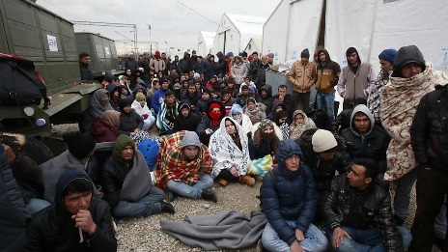
Die im Regierungsübereinkommen erzielte Einigung, die illegale Immigration „massiv zu reduzieren“, ist ebenso wie weitere noch zu konkretisierende Übereinkommen ein Schritt in die richtige Richtung. Ziel kann jedoch nicht bloß eine Reduzierung, sondern muss zwingend der Totalstopp der illegalen Zuwanderung sein. Dazu ist verstärkt Druck auf die EU auszuüben.
Parallel dazu ist auf Obergrenzen gänzlich zu verzichten, zumal Obergrenzen illegale Einwanderung gleichsam als Faktum anerkennen. Ein Nein zu illegaler Zuwanderung, sofern diese nicht Asylberechtigte im Sinne der Genfer Flüchtlingskonvention sind, muss somit auch ein Nein zu Obergrenzen inkludieren.

Der Verzicht auf anlassbezogenes Entfernen der Kreuze in Klassenzimmern und Gerichten wird begrüßt. Kein Moslemstaat würde muslimische Symbole aus Rücksicht gegenüber Christen aus öffentlichen Einrichtungen entfernen.

Die Forderung aus Kreisen der heimischen Richterschaft, die seit urdenklichen Zeiten in Schulen, Gerichtssälen und sonstigen öffentlichen Einrichtungen angebrachten Kreuzen zu entfernen, stößt beim KHD auf großes Unverständnis. Das umso mehr, wenn die erfolgte Massenzuwanderung von überwiegend muslimischen Flüchtlingen hiefür zum Anlass(!) genommen wird..
Damit würde den Bemühungen um umfassende, auch den Respekt vor unserer Tradition und unserer Lebensweise einschließende Integration der Asylberechtigten geradezu entgegengearbeitet werden.
Wenn einerseits Asylberechtigte in einer Werteerklärung zum Respekt vor den Grendwerten der österreichischen Gesellschaft verpflichtet werden, und andererseits Kreuze als wichtiges traditionelles abendländisches Symbol aus öffentlichen Räumen entfernt werden sollen, um allenfalls religiöse Gefühle muslimischer Zuwanderer nicht zu verletzen, dann werden Werteerklärungen zur Farce.
Kein Moslemstaat würde eigene traditionelle und insbesondere muslimische Symbole aus Rücksicht gegenüber dort ansässigen Christen aus öffentlichen Einrichtungen entfernen.
Der Kärntner Heimatdienst hat sich in seinem Vereinsprogramm verpflichtet, ganz besonders um die Erhaltung unserer traditionellen Werte bemüht zu sein und begrüßt es daher, wenn im geplanten Integrationsgesetz Kreuze als traditionelle abendländische Symbole und somit als Teil unserer Werte nicht zur Disposition gestellt werden.
Das steht keineswegs in Widerspruch zum Respekt gegenüber integrierten und integrationsbereiten Zuwanderern, was im Vereinsprogramm des Heimatdienstes mit dem bereits vielfach bewiesenen Bekenntnis auch zum interkulturellen Dialog noch besonders unterstrichen wird.
Für den Vorstand
Obmann Dr. Josef Feldner

